19. 1. 2021
Distanční úkol pro úterní třídu od 16.25
NÁVRH DESIGNU LAHVE NA VODU.
Po ilustracích, kresbách a malbách si pro odpočinek dáme po dlouhé době prostorový design.
Vymysli a navrhni PET lahev na vodu. Stačí na A4 kresba tužkou, případně pastelkami. Nemusíte vymýšlet název ani vinětu. Jen by s kresby měla být poznat prostorovost lahve.
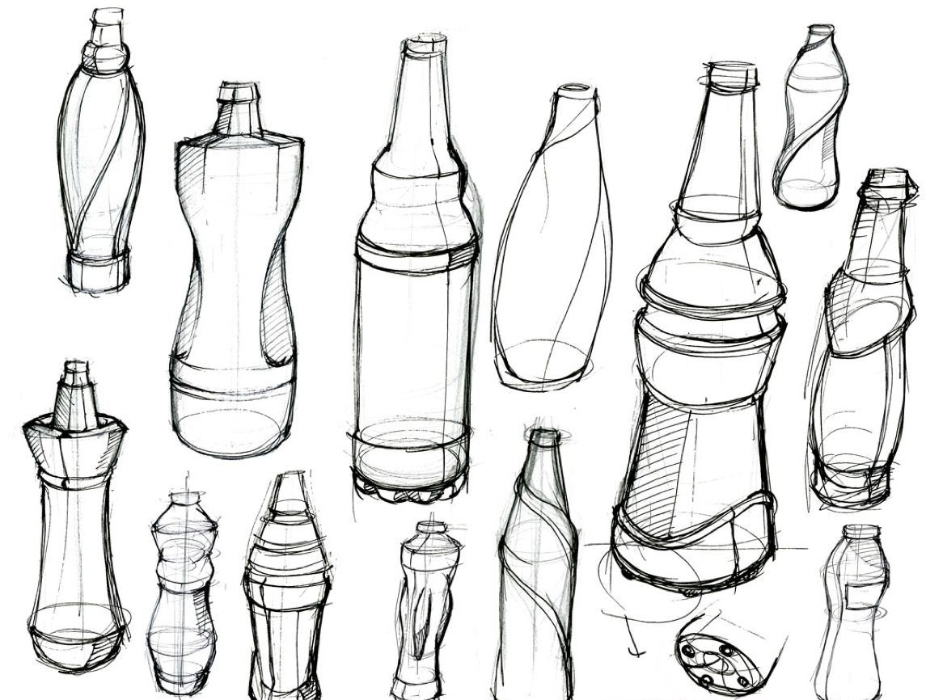
Připomínám, že design takových předmětů není jen samoúčelné tvarování.
Různé vlnky, prostorové puntíky, prohyby jsou tam hlavně proto, aby lahve jen tak nevyklouzávaly z rukou, měly by se dobře držet. Hladkou kouli nebo válec jednou rukou špatně udržíte. Před dvěma, třemi roky kdy jsme podobný úkol dělali, se jich spoustu vydařilo. Doufám, kdo si najde čas, že se mu design lahve podaří.
Těším se na nápady.
O. Tragan, výtvarka

